

With優♡育む笑顔

**子育てのお手伝いをしませんか？**

ファミリーサポートセンターは、「子育ての援助をしてほしい方」と「援助を行いたい方」が会員となって行う地域の相互援助活動（有償ボランティア）です。

　主な活動として、お子さんの学校や塾への送迎、お宅での一時預かり等がありますが、援助活動を行うには子どもに関する研修を受けて頂く必要があります。子育てに頑張っているお母さん・お父さんのお手伝いをしてみませんか？

　子どもが大好きで心身ともに健康な方なら資格は問いません。

皆様からのお申し込みお待ちしております！



子育てサポーター養成研修会

第12回

**日　時：6/22(月),24(水),25(木),26(金),30(火),7/1(水),2(木),3(金)**

AM9：30～PM12：30　※6/26(金)と7/3(金)は15：30まで

**会　場：北谷町保健相談センター（2F運動指導室）**

**内　容：保育の心、子どもの世話と遊び、病気の対応、心の発達　等**

**受講料：無料**

**定　員：30名　※託児室有り（要予約）**

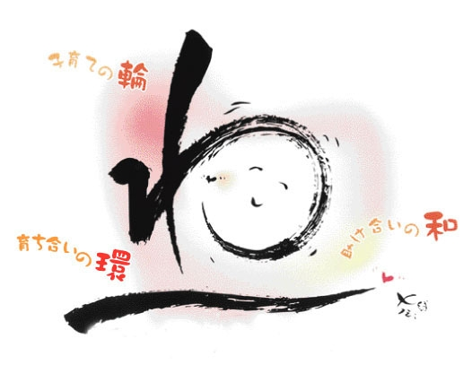

<お問い合わせ・申し込み先>

北谷・嘉手納・北中城ファミリーサポートセンター(3町村委託事業)

TEL：098-989-9763 / FAX：098-989-9764